Web Tasarım Dersi Kripto Coin Temalı Website Geliştirme Projesi

**Andaç Akyüz  
211307035 Bilişim Sistemleri Mühendisliği  
Kocaeli ÜniversitesiKocaeli,Türkiye  
akyuzandac@gmail.com**

*Abstract*—ÇayCoin is a novel cryptocurrency, designed for secure and efficient investments. With an expert management team, state-of-the-art security measures, and instant trading capabilities, ÇayCoin prioritizes customer satisfaction. This paper introduces ÇayCoin's key features, emphasizing its commitment to providing a reliable and innovative investment experience in the cryptocurrency market.

Giriş —ÇayCoin, güvenli ve verimli yatırımlar için tasarlanmış yeni bir kripto para birimidir. Uzman yönetim ekibi, son teknoloji güvenlik önlemleri ve anında ticaret yetenekleri ile ÇayCoin, müşteri memnuniyetine öncelik verir. Bu makale, ÇayCoin'in ana özelliklerini tanıtarak, kripto para piyasasında güvenilir ve yenilikçi bir yatırım deneyimi sağlama taahhüdünü vurgular.

Keywords— ÇayCoin, Cryptocurrency, Digital Asset, Investment, Trading , Cryptocurrency Market , Blockchain Technology

Anahtar Kelimeler— ÇayCoin, Kripto Para, Dijital Varlık, Yatırım, Ticaret, Kripto Para Piyasası, Blok Zincir Teknolojisi

Github Linki : <https://github.com/AndacAkyuz/CayCoin-Kripto-Yatirim-Platformu-Web-Tasarimi>

Google Drive Linki (.rar halinde) : <https://drive.google.com/file/d/1OSQwYdWGOEl5gXIQcdNFt72cYYxyWuMv/view?usp=sharing>

# Giriş

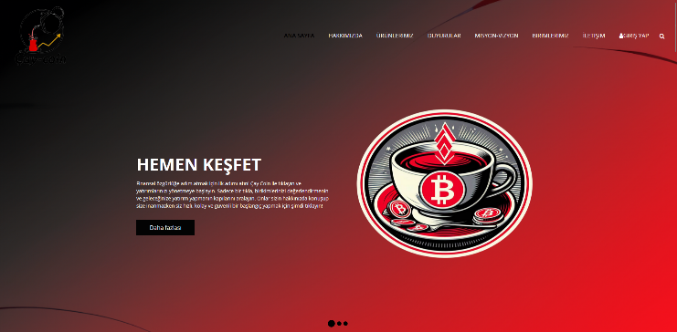Hızla gelişen dijital finans dünyasında, kripto paralar yatırım ve ticaret için yeni fırsatlar sunarak dikkat çekmektedir. ÇayCoin, bu dinamik piyasada kullanıcılara güvenli ve uzman yönetilen bir platform sunma misyonuyla ortaya çıkmaktadır.

Kripto para piyasası, portföylerini yönetmek isteyen çeşitli yatırımcıları çekerek benzersiz bir büyüme yaşamıştır. "Çay" kelimesinden esinlenen ÇayCoin, gelenek ile yeniliği bir araya getirerek dijital varlık dünyasına taze bir yaklaşım sunmayı amaçlamaktadır. Bu dijital varlık, uzman yönetim, güvenli işlemler ve anlık işlem yeteneklerine vurgu yaparak kripto para yatırımına yeni bir perspektif sunmaktadır.

Bu rapor, ÇayCoin projesinin temel yönlerini inceleyerek, hedeflerini, özelliklerini ve kripto para piyasasına getirdiği benzersiz değeri açıklamaktadır. İlerleyen bölümlerde, ÇayCoin'in arkasındaki uzman yönetim ekibi, sağladığı güvenli yatırım ortamı, anlık işlem yetenekleri ve müşteri memnuniyetine olan güçlü bağlılığı incelenecektir.

Finans dünyası blok zinciri teknolojisi ve dijital varlıkların potansiyelini keşfederken, ÇayCoin kendisini kripto para piyasasında güvenilir ve müşteri odaklı bir oyuncu olarak konumlandırmaktadır. Uzmanlık, güvenlik ve yenilikçilik bir araya getirilerek ÇayCoin, yatırımcıların kripto para piyasasının karmaşıklıklarını güven ve kolaylıkla yönetebilecekleri bir alan yaratmayı hedeflemektedir.

# Kullanıcı dostu arayüz

ÇayCoin, kullanıcılarına benzersiz bir kullanım kolaylığı sağlamak için tasarlanmıştır. Platformun arayüzü, hem yeni başlayanlar hem de deneyimli yatırımcılar için kullanımı basit ve sezgisel bir deneyim sunar.

1. **Kullanıcı Dostu Arayüz:** ÇayCoin, basit ve anlaşılır bir arayüzle kullanıcılarının kolaylıkla gezinebilmesini sağlar. Temel işlevlere hızlı erişim, kullanıcıların yatırımlarını yönetmelerini kolaylaştırır.
2. **Hızlı İşlem Yapma:** Anında ticaret imkanı, kullanıcıların piyasa hareketlerine hızlı bir şekilde yanıt vermesini sağlar. Kullanıcılar, istedikleri zaman hızlı ve güvenli bir şekilde işlem yapabilir, portföylerini yönetebilirler.
3. **Eğitim ve Destek:** ÇayCoin, kullanıcılarına platformu etkili bir şekilde kullanabilmeleri için eğitim kaynakları ve destek sağlar. Kullanıcılar, platformun sunduğu avantajlardan tam olarak faydalanabilmek için güçlü bir destek ekibine erişim sağlar.

# GÜVENLİK ÖNLEMLERİ

ÇayCoin'un kullanıcıların yatırımları ve işlemlerinin güvenliğine öncelik verdiğini görmek harika. Bahsedilen güvenlik önlemleri gerçekten güvenli bir platformun sürdürülmesinde önemlidir. İşte güvenliği daha da artırmak için ek öneriler ve düşünülmesi gereken noktalar :

Çoklu İmza Cüzdanları: Çoklu imza cüzdanlarını uygulamayı düşünün; bu cüzdanlar, bir işlemi yetkilendirmek için birden fazla özel anahtarı gerektirir. Bu, tek bir anahtarı ele geçirmenin fonlara erişmek için yeterli olmadığı ek bir güvenlik katmanı ekler.

Soğuk Depolama: Kullanıcıların çoğunluğu için soğuk depolama çözümlerini kullanın. Soğuk cüzdanlar internete bağlı olmadığı için, sıcak cüzdanlara kıyasla hack girişimlerine daha az duyarlıdır.

Güvenlik Eğitimi: Kullanıcılara güvenlik en iyi uygulamaları konusunda eğitim kaynakları sağlayın. Bu, güçlü şifreler oluşturma, phishing girişimlerini tanıma ve genel online güvenlik bilinci konusunda ipuçları içerebilir.

Olay Yanıt Planı: Güvenlik ihlalleri veya beklenmeyen olaylarla başa çıkmak için kapsamlı bir olay yanıt planı oluşturun. Bu plan, bir güvenlik olayı durumunda alınacak adımları ve kullanıcılarla iletişimin nasıl yönetileceğini belirtmelidir.

Yazılımı Düzenli Olarak Güncelleyin: İşletim sisteminden cüzdan yazılımına ve diğer ilgili uygulamalara kadar tüm yazılım bileşenlerini, en son güvenlik yamalarıyla güncel olduğundan emin olun.

Dağıtılmış Hizmet Engelleme (DDoS) Koruması: Kötü niyetli saldırılardan kaynaklanan hizmet kesintilerinin riskini azaltmak için güçlü DDoS koruması uygulayın. Bu, yüksek trafik dönemlerinde platform erişilebilirliğini sürdürmek için özellikle önemlidir.

Kullanıcı Gizlilik Önlemleri: Kullanıcı gizliliğini korumak için, mümkünse kullanıcı verilerini anonimleştiren ve platformun gizlilik politikalarını açıkça ileten önlemler uygulayın.

Penetrasyon Testi: Potansiyel zayıflıkları belirlemek ve ele almak için düzenli penetrasyon testleri yapın. Bu proaktif test, kötü niyetli aktörler tarafından sömürülmeden önce güvenlik sorunlarını keşfetmeye ve düzeltmeye yardımcı olur.

Kullanıcı Hesap Aktivite İzleme: Kullanıcı hesap aktivitesini izlemek için araçlar ve süreçler uygulayın; bu, yetkisiz erişimi veya şüpheli işlemleri tespit etmeye yardımcı olabilir.

Acil Kapatma Prosedürleri: Ciddi bir güvenlik tehdidi durumunda acil kapatma prosedürleri belirleyin. Bu, kullanıcı fonlarını ve verilerini korumak için hızlı bir eylemin alınmasını sağlar.

# Uzman yönetim ekibi

ÇayCoin, kripto para ve finans endüstrilerinde geniş bir deneyime sahip uzman bir yönetim ekibine sahiptir. Bu ekip, kullanıcılara güvenilir yatırım tavsiyeleri sunmaya ve platformun başarısını sağlamaya adanmıştır.

Yatırım Stratejileri: Uzman yönetim ekibi, ÇayCoin kullanıcıları için getiriyi maksimize etmek için yatırım stratejileri geliştirir ve uygular. Bu stratejiler, kapsamlı piyasa analizi ve risk değerlendirmesine dayanmaktadır.

Piyasa Araştırması: Ekip, kripto para piyasası üzerine derinlemesine araştırmalar yaparak potansiyel yatırım fırsatlarını ve trendleri belirler. Bu araştırma, kullanıcılara değerli içgörüler ve öneriler sunmalarını sağlar.

Risk Yönetimi: Yönetim ekibi, risk yönetimine öncelik verir ve potansiyel riskleri azaltmak ve kullanıcı yatırımlarını korumak için stratejiler kullanır. Bu yaklaşım, güvenli ve istikrarlı bir yatırım ortamını garanti altına alır.

Sürekli İyileştirme: Yönetim ekibi, sürekli iyileştirmeye bağlıdır; en son endüstri gelişmelerini takip eder ve platformun özelliklerini ve hizmetlerini geliştirmek için kullanıcı geri bildirimlerini dahil eder.

# Proje hakkında kazanımlarım

Bu proje üzerinde çalışmak, benim için bir dizi önemli öğrenim ve kazanım sunmuştur.

## Web Tasarımında Deneyim

ÇayCoin projesi, web tasarımı konusunda yeni bir zorluğa benim için ilginç bir başlangıç oldu. Farklı ekran boyutlarına uyumlu, kullanıcı dostu ve estetik bir tasarım oluşturmak için çeşitli teknikleri öğrenme şansı buldum. Bunun yanında elde ettiğim javascript , css ve html kodlama ve bunları gerektiğinde kendi koduma entegrasyon kısmında gerekli bilgilere tam anlamıyla sahip oldum.

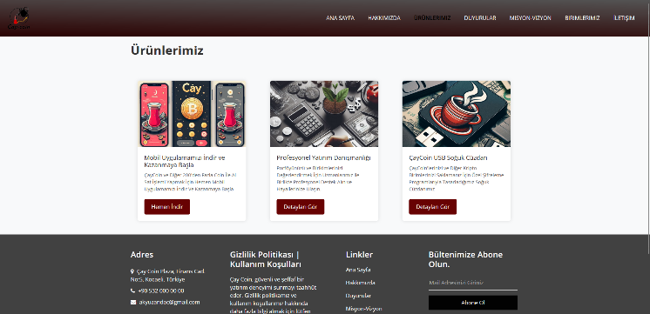

## Kripto Paralar ve Finans Dünyası

Projeyi başlatmadan önce, kripto paralar ve finans dünyasıyla ilgili bilgi seviyem sınırlıydı. ÇayCoin üzerinde çalışmak, bu alandaki temel kavramları, işleyişleri ve trendleri anlamamı sağlayarak finansal okuryazarlığıma önemli katkıda bulundu.

## Müşteri Odaklı Tasarım

ÇayCoin'in kullanıcı deneyimini öncelemesi, müşteri odaklı tasarımın önemini vurguladı. Kullanıcıların ihtiyaçlarını anlamak ve onlara en iyi deneyimi sunmak adına çeşitli stratejiler geliştirmek, tasarım sürecinde müşteri memnuniyetini artırmaya yönelik kritik bir farkındalık sağladı.

Bu proje, benim için sadece bir web tasarım projesi olmanın ötesinde, farklı disiplinlerde beceri ve bilgi kazanma süreci oldu. Bu öğrenim ve kazanımlar, gelecekteki projelerime daha iyi bir yaklaşım geliştirmeme olanak tanıyacak önemli deneyimlerdir.

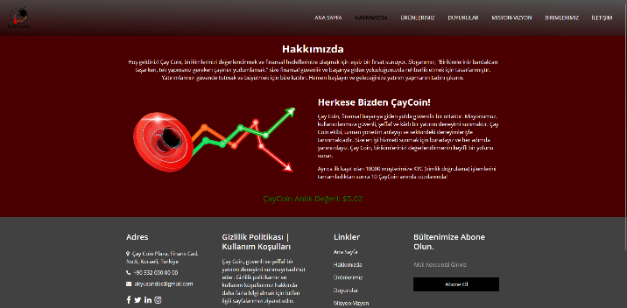

# Projedeki zorluklar ve aşılan engeller

ÇayCoin projesi üzerinde bireysel olarak çalışırken, bir dizi zorlukla karşılaştım ve bu zorlukları aşma sürecinde önemli deneyimler edindim.

Teknik Zorluklar Web tasarımı, javascript, css ve html kodlaması bootstrap 5 kütüphanesi kullanımı gibi teknik alanlarda gelişim sağlamak için çaba harcamak, farklı ekran boyutlarına uyumlu ve kullanıcı dostu bir tasarım oluşturmak benim için önemli bir öğrenme süreci oldu. Ayrıca, kendi kodlarıma entegrasyon ve performans optimizasyonu gibi yazılımsal zorluklarla başa çıkarak teknik becerilerimi artırdım.

Öğrenim ve Kişisel Gelişim Proje sürecindeki zorluklar, sadece teknik becerilerimde değil, aynı zamanda kişisel gelişimimde de olumlu etkiler bıraktı. Problem çözme yeteneklerimdeki artış ve liderlik vasıflarımdaki gelişim, bireysel çabalarımın sonucunda elde edilen değerli deneyimleri yansıtmaktadır.

Son olarak projeye başlarken Github kullanımı ve yönetimi hakkında hiçbir temel bilgim yoktu şimdi ise araştırmalarım sonucu daha etkin bir şekilde Github kullanımına başladım.

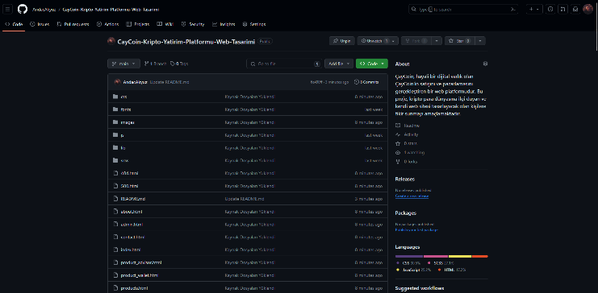

Referanslar ve Kaynaklar

1. https://themewagon.com/themes/free-bootstrap-5-admin-dashboard-template-darkpan.
2. https://colorlib.com/wp/template/contact-form-v15
3. https://www.free-css.com/free-css-templates/page296/finexo